***VISITA 3***

***CARTILLA N° 3***

**CONSUMO DE AGUA SEGURA**

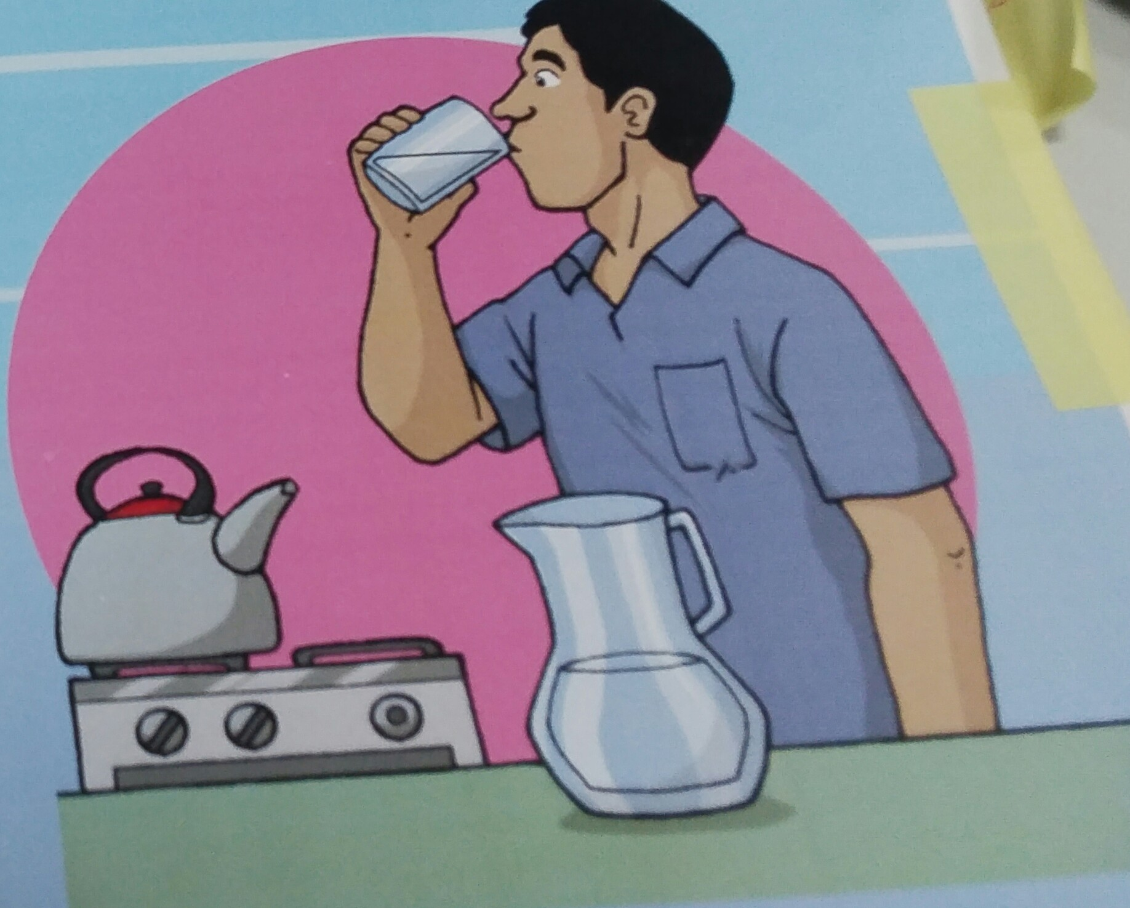

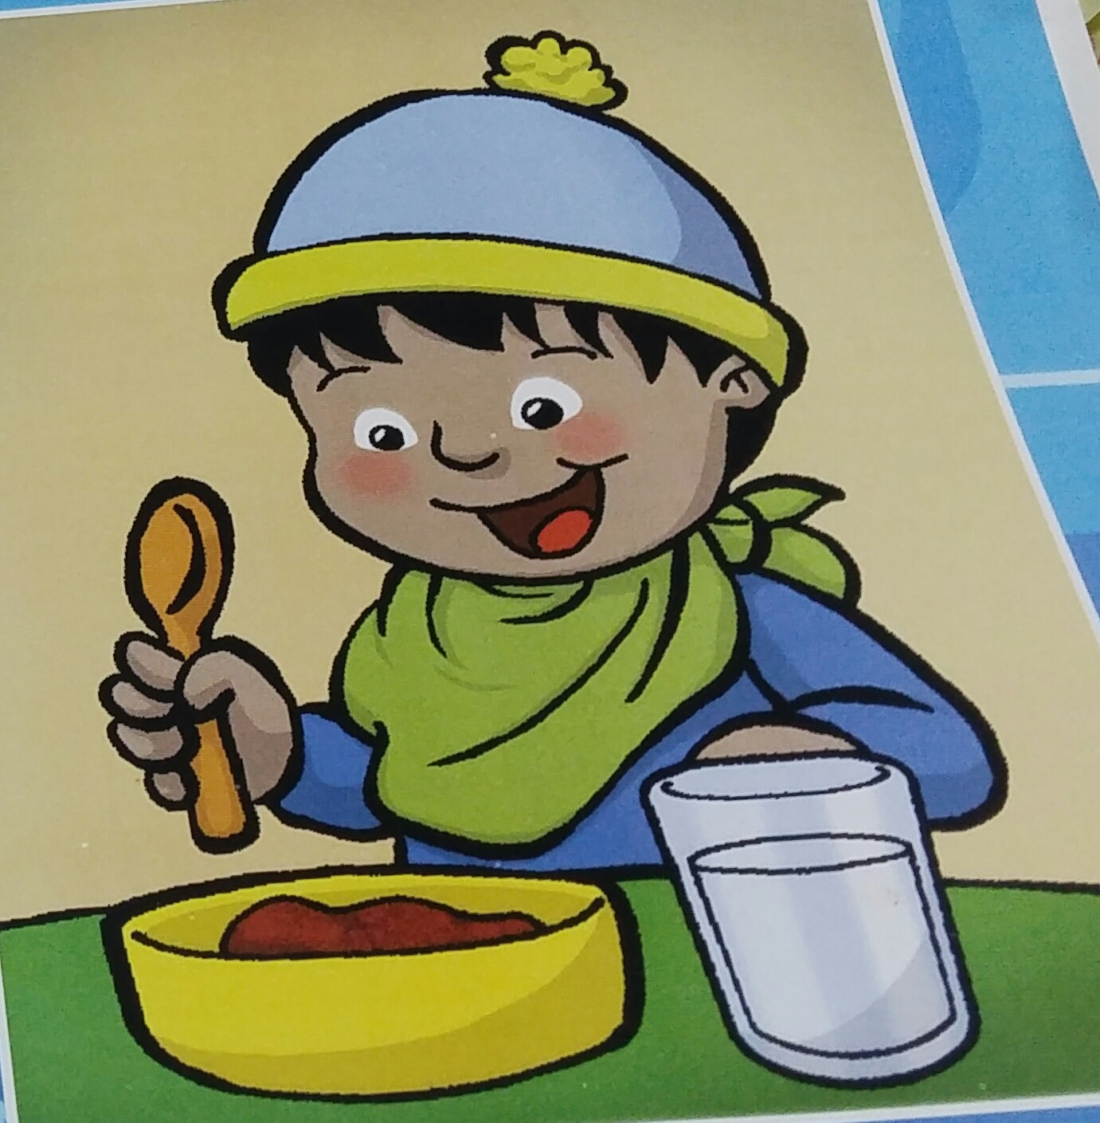

**Tema: Dejamos enfriar el agua segura para beber.**

**Espacio y materiales**

Recipiente donde se hace hervir y guardar el agua, lugar donde se pone el recipiente con el agua, vaso, protector del recipiente para que se conserve limpio.

**Verificación del espacio y materiales a utilizar.**

* Pide a la mamá para que te muestre el recipiente donde hace hervir el agua (olla, tetera, tetera de barro) , el lugar donde hace hervir (fogón, cocina, tushpa), el recipiente donde pone el agua hervida y el espacio donde pone el recipiente con el agua hervida.

**Reconociendo saberes previos**

* Conversa con la mamá/papá u otro cuidador principal a partir de las siguientes preguntas:

¿Usted sabe porque se dice agua segura?, ¿usted sabe porque deben tomar agua segura los niños y niñas?, ¿Qué beneficios tendrá su niño/niña cuando toma agua segura?, ¿Cómo prepara usted el agua segura?

**Actividad de cuidado propuesta.**

* Invita a la mamá para preparar el agua segura siguiendo los siguientes pasos:

**Paso 1.-** Lavarse las manos con agua y jabón**.**

**Paso 2.-**Verificar si el recipiente donde se hará hervir el agua segura, si es seguro, no es toxico, está limpio y tiene tapa

**Paso 3.-** Hacer hervir el agua por 5 minutos, (contar 5 minutos desde que salen burbujas)

**Paso 4.- Dejar que enfríe un poco el agua y luego vaciar a un recipiente limpio para luego beber.**

**Paso 5.-** Almacenar el agua segura en un recipiente limpio y cubrirlo con un mantel limpio o con tapa.



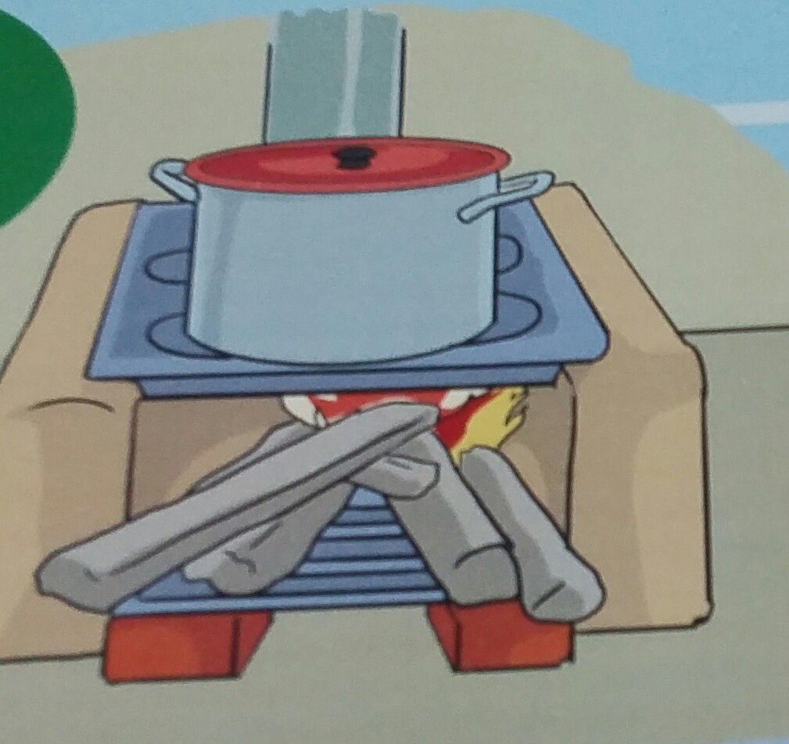

* Mientras la mamá prepara el agua segura, **refuerza el paso 4** **" Dejar que enfríe un poco el agua y luego vaciar a un recipiente limpio para luego beber.**

**Mensaje para compartir con la mamá**

*Si preparas bien el agua segura y le das de beber con cariño a tu niño/niña, calmará su sed, no tendrá bichos y crecerá sano y fuerte.*